24.11.2021
FUNKCJONOWANIE OSOBISTE I SPOŁECZNE
Temat: Nasz patron Franciszek Ratajczak. Rocznica urodzin
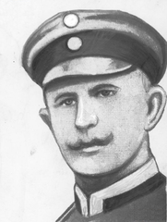
Przeczytajcie tekst: Franciszek Ratajczak to patron naszego Ośrodka. Urodził się 24 listopada 1887 w Śniatach. Właśnie dzisiaj przypada rocznica jego urodzin. To polski wojskowy. Walczył o niepodległość wolność naszego kraju. Pierwszy powstaniec wielkopolski poległy w walce. Zmarł 27 grudnia 1918r.
w Poznaniu po tym jak został ranny w powstaniu wielkopolskim.
Zadanie
Obliczcie, którą rocznicę urodzin obchodzi dzisiaj Franciszek Ratajczak. Aby to zrobić trzeba od roku, który teraz mamy odjąć rok urodzenia naszego patrona. Wykonajcie odejmowanie lub wykorzystajcie kalkulator: 2021 – 1887 = ……………..
Napiszcie datę swoich urodzin i które urodziny będziecie w najbliższym czasie obchodzić.
Data ……………………………………. Które urodziny? …………………………………………..

TECHNIKA
Temat: Urządzenia techniczne w moim domu. Bezpieczne użytkowanie.
W naszych domach obecnie mamy wiele różnych urządzeń technicznych. Te urządzenia ułatwiają nam pracę. Pozwalają zaoszczędzić czas, który możemy poświęcić na odpoczynek. Na przykład, kiedy pralka pierze my możemy robić coś innego. Można czytać książki albo pójść na spacer. Trzeba pamiętać o bezpiecznym korzystaniu z nich. Skorzystajcie z linku i obejrzyjcie filmik.
https://www.youtube.com/watch?v=xqVym7AjIFY
Zapamiętajcie te zasady!

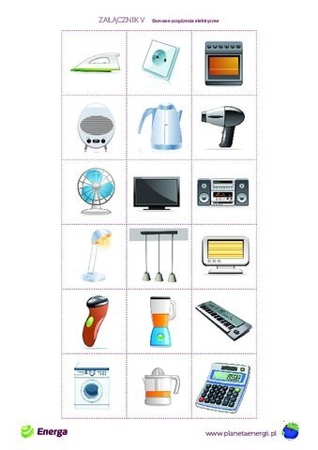
Zadanie:
Na kartce wypiszcie nazwy kilku urządzeń technicznych, które macie w domu. Możecie podpisać odpowiednie ilustracje.

PDP - OGRÓD
Temat : Jak zabezpieczyć jeżyny i winorośl przed zimą?

- Jeżyna bezkolcowa to krzew owocowy chętnie sadzony w przydomowych ogrodach.
Dla zabezpieczenia przed mrozem pędy jeżyny bezkolcowej powinny być okrywane na zimę .
- Jeżyna bezkolcowa wymaga zabezpieczenia przed mrozem . Póżną jesienią (najlepiej w listopadzie) należy pędy jeżyny odwiązać od podpór , przy których krzew rósł . Pędy należy częściowo skrócić , a następnie delikatnie przyciąć ( aby nie złamać ) i ułożyć je na powierzchni ziemi albo we wcześniej przygotowanym płytkim rowku ( o głębokości około 15 cm) i przysypać warstwą ziemi . Zamiast przysypania ziemią można pędy jeżyny okryć słomą , słomianą matą , ewentualnie agrowłókniną.
- Okrywanie winogron przed zimą jest szczególnie ważne dla młodych krzewów. Jesienią (w listopadzie i na początku grudnia) należy zabezpieczyć winorośl na kilka sposobów:
a). Pierwszym z nich jest kopczykowanie , który polega na obsypaniu nasady krzewu ziemią,
trocinami bądź dojrzałym kompostem . Kopczyk powinien mieć około 30 cm.
b). Drugim sposobem jest owinięcie pędów winogron ( bez zdejmowania ich z podpór) różnymi
materiałami, na przykład włókniną czy matą słomianą . Przed okryciem krzewów należy je przyciąć .
c). Można też część nadziemną winorośli odwiązać z podpór i delikatnie przygiąć do
podłoża, a następnie pędy obsypać ziemią . Przed nasypaniem warstwy ziemi można
pędy okryć stroiszem ( gałązkami drzew iglastych), matą słomianą, czy włókniną.

PDP - GOSPODARSTWO DOMOWE
Temat: Budowa pralki automatycznej i jej wykorzystanie w gospodarstwie domowym.
Cel: Wiem, do czego służy pralka i umiem ją obsługiwać
Budowa pralki:

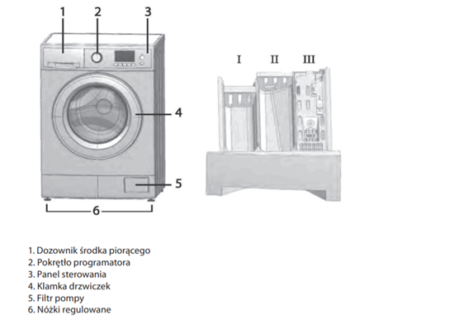
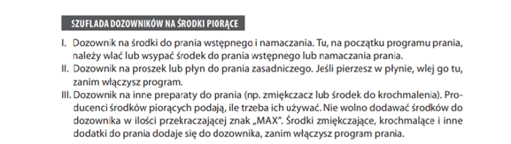

W obsłudze pralki używamy w codziennym użytkowaniu elementów takich jak:
- dozownik środka piorącego, gdzie wlewamy płyn do prania lub wsypujemy proszek. Kapsułki do prania wkładamy bezpośrednio do środka pralki, czyli do tzw. bębna.
- pokrętło programatora i panel sterowania: ustawiamy nimi program prania, czyli czas prania, rodzaj prania (w zależności od rodzaju tkaniny i temperatury prania), włączamy i wyłączamy pranie
- klamka drzwiczek, które otwieramy, aby włożyć i wyłożyć ubrania.
Tutaj jeszcze filmik z poradami dotyczącymi prania i wieszania odzieży:
https://www.youtube.com/watch?v=h94KC88F-_4
Zadanie:
Jeśli jest to możliwe pod opieką rodzica lub opiekuna nastawię i powieszę pranie.

